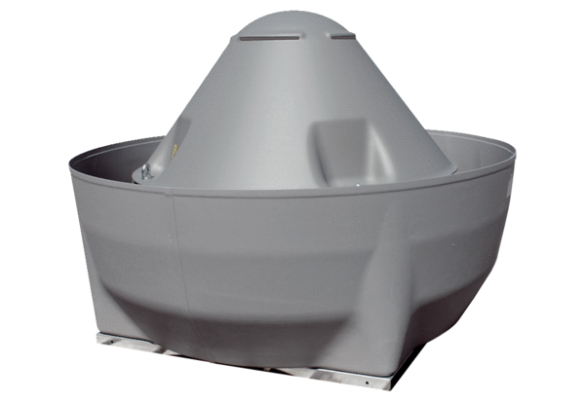Odśrodkowy wentylator dachowy DRD V 40/4 ExOpakowanie jednostkowe: 1 sztukaAsortyment: C
Numer artykułu: 0073.0548Producent: MAICO

